SQL CON VISUAL BASIC.NET
PRIMERAMENTE HEMOS CREADO NUESTRA BASE DE DATOS DE NOMBRE (EMPRESA)LUEGO HEMOS CREADO NUESTRAS TABLAS POR LA CUAL YO HE CREADO TRES TABLAS QUE SON: USUARIOS, PRODUCTOS, CLIENTES:
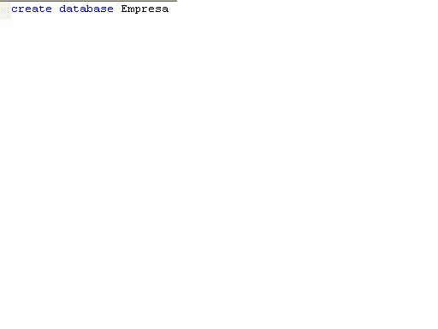
CREACION BASE DE DATOS:

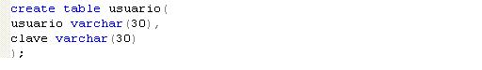
CREACION DE TABLA USUARIOS:

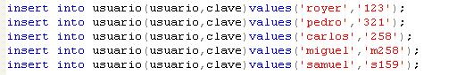

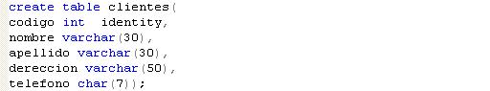
CREACION DE LA TABLA CLIENTES:

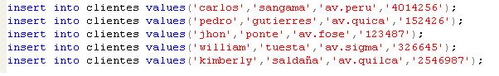

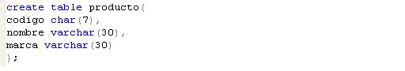
CREACION DE LA TABLA PRODUCTOS:
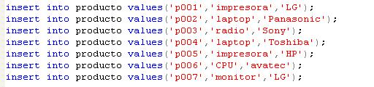

AHORA VAMOS A ESPLICAR UN POCO DE VISUAL QUE COMO ES LA CONEXIÓN DE VISUAL CON SQL, VAMOS A VER DETALLADAMENTE LOS PUNTOS MÁS IMPORTANTES:
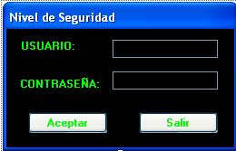
PRIMERO CREAMOS UN FORMULARIO DE USUARIOS:

LUEGO VAMOS HA CREAR LOS CODIGOS QUE TIENES CADA BOTON DE ESTE FORMULARIO:
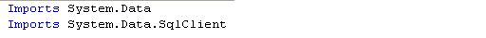
ANTES QUE NADA NOSOTROS TENEMOS QUE DECLARAR LA LIBRERÍA ES MUY IMPORTANTISIMO DECLARAR LA LIBRERÍA YA QUE CON LA LIBRERÍA NOSOTROS PODEMOS TRABAJAR:

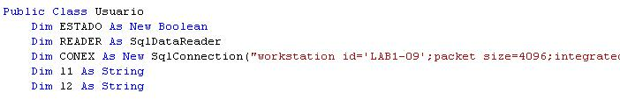
LUEGO VAMOS HA ESCRIBIR EL SIGUIENTE CODIGO DENTRO DE END CLASS, EN LA CUAL NOSOTROS EN ESA FUNCION DECLARAMOS LAS VARIABLES Y MÁS QUE TODO LA CONEXIÓN A LA BASE DE DATOS:
ESTA ES LA CONEXIÓN A LA BSE DE DATOS DE SQL PODEMOS HACERLO A NIVEL CODIGO O A NIVEL OBJETOS CON EL SQLCONNECCTION
Dim CONEX As New SqlConnection("workstation id='LAB1-09';packet size=4096;integrated security=SSPI;data source='(local)';persist security info=false;initial catalog=empresa")


EN ESTE NOS VA HA PERMITIR QUE NOSOTROS INGRESEMOS A LA INFORMACION O QUE ACEPTE NUESTRA CONTRASEÑA CON USUARIO (NOMBRE), QUE AL DAR CLICK EN EL BOTON NOS MUESTRE UN MSM MOSTRANDO SI ES (CORRECTO) O (INCORRECTO) PARA ELLO TENEMOS QUE VER EL SIGUIENTE CODIGO:
Private Sub cmdaceptar_Click(ByVal sender As System.Object, ByVal e As System.EventArgs) Handles cmdaceptar.Click
Dim sqlbuscar As New String(CType("select * from USUARIO where Usuario=@ui", Char()))
Dim md As New SqlCommand(sqlbuscar, CONEX)
CONEX.Open()
md.Parameters.Add("@ui", SqlDbType.NVarChar).Value = txtusuario.Text
Dim T As String = CStr(md.ExecuteScalar())
If Len(T) = 0 Then
MsgBox("El usuario o contraseña es incorecto")
txtusuario.Text = ""
txtclave.Text = ""
txtusuario.Focus()
CONEX.Close()
Else
READER = md.ExecuteReader
READER.Read()
l1 = CStr(READER("USUARIO"))
l2 = CStr(READER("CLAVE"))
CONEX.Close()
If (l2 = txtclave.Text) Then
Usuario.ActiveForm.Hide()
Menu_Principal.Show()
Else
MsgBox("Ele usuario o contraseña es incorrecto")
txtusuario.Text = ""
txtclave.Text = ""
txtusuario.Focus()
End If
End If
End Sub

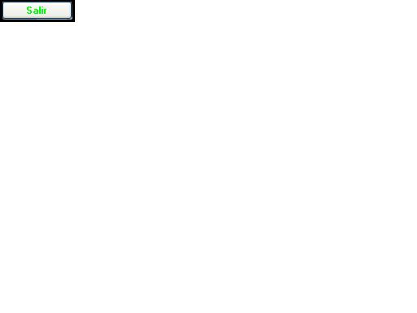
Private Sub cmdsalir_Click(ByVal sender As Object, ByVal e As System.EventArgs) Handles cmdsalir.Click
Me.Close()
End Sub

End Class
ESTE BOTON ME VA HA PERMITIR CANCELAR EL INGRESO Y AL MISMO TIEMPO LAS CAJAS DE TEXTO SE LIMPIAN PARA ESCRIBIR UN NUEVO:
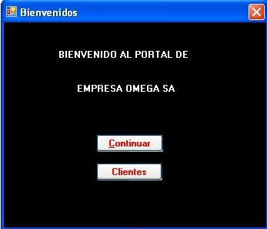
LUEGO VAMSO HA CREAR UN FORMULARIO DE NOMBRE MENU_PRINCIPAL, EN ESTE FROMULARIO VAMOS HA CREAR LOS BOTONES PARA LLAMAR A LOS DEMAS FORMULARIOS ESTE FORMULARIO ES UNICO VEAMOS:

COMO VERAN EN EL FORMULARIO PODEMOS VISUALIZAR DOS BOTONES EN LA CUAL NOSOTROS VAMOS A LLAS A LOS FORMULARIOS TANTO CLIENTES, COMO PRODUCTOS:
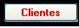
EN ESTE BOTON VAMOS A LLAMAR AL FORMULARIO CLIENTES CON UNA OBSION Y LE VAMOS HACER QUE SEA MODULO VEAMOS EL SIGUIENTE CODIGO QUE GENERA EL ACCESO O EL ENLACE A LLAMAR A OTRO FORMULARIO:
Private Sub Button2_Click(ByVal sender As System.Object, ByVal e As System.EventArgs) Handles Button2.Click
Clientes.Show()
End Sub
End Class

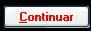
EN ESTE BOTON VAMOS A LLAMAR AL FORMULARIO PRODUCTOS CON UNA OBSION Y LE VAMOS HACER QUE SEA MODULO VEAMOS EL SIGUIENTE CODIGO QUE GENERA EL ACCESO O EL ENLACE A LLLAMAR A OTRO FORMULARIO:
Private Sub Button1_Click(ByVal sender As System.Object, ByVal e As System.EventArgs) Handles Button1.Click
Productos.Show()
End Sub

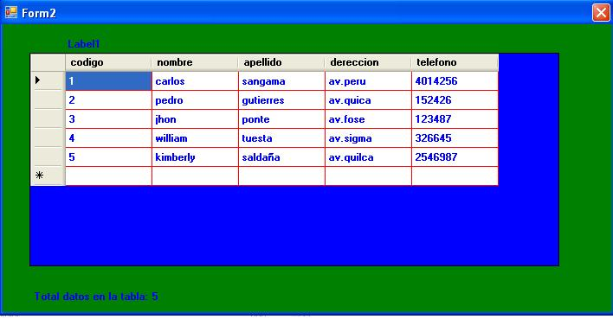
LUEGO VAMSO HA CREAR UN FORMULARIO DE NOMBRE CLIENTES, EN ESTE FROMULARIO VAMOS HA VER TODOS LOS CLIENTES REGISTRADOS EN LA BASE DE DATOS DE NOMBRE CLIENTES, TAMBIEN PODEMOS REALIZAR TODOS LOS BOTONES CORRESPONDIENTES IGUAL QUE EL DE LOS PRODUCTOS, PERO EN ESTE CASO EL MIO MUESTRA DIRECTAMENTE LOS REGISTROS EN UN DATAGRID VEAMOS EL SIGUIENTE FORMULARIO Y SUS FUNCIONES:
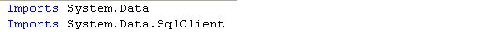
PRIMERAMENTE PARA HACER ESTE FORMULARIO LO PRIMERO TENEMOS QUE DECLARAR LA LIBRERÍA:

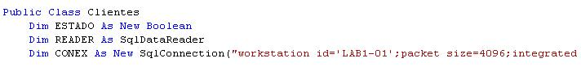
LUEGO VAMOS HA ESCRIBIR EL SIGUIENTE CODIGO DENTRO DE END CLASS, EN LA CUAL NOSOTROS EN ESA FUNCION DECLARAMOS LAS VARIABLES Y MÁS QUE TODO LA CONEXIÓN A LA BASE DE DATOS:
ESTA ES LA CONEXIÓN A LA BSE DE DATOS DE SQL PODEMOS HACERLO A NIVEL CODIGO O A NIVEL OBJETOS CON EL SQLCONNECCTION
Dim CONEX As New SqlConnection("workstation id='LAB1-09';packet size=4096;integrated security=SSPI;data source='(local)';persist security info=false;initial catalog=empresa")

LUEGO DENTRO DEL FORMULARIO FRMCLIENTES_LOAD VAMOS A ESCRIBIR EL SIGUIENTE CODIGO CON SUS VARIABLES CORRESPONDIENTE EN ESTE FORMULARIO PODEMOS VER UN LABEL QUE PERMITE CONTAR TODO LOS REGISTRO QUE SE ENCUENTRAN DENTRO DEL DATAGRID:
Private Sub Frmclientes_Load(ByVal sender As System.Object, ByVal e As System.EventArgs) Handles MyBase.Load
Dim textosql As String
textosql = "Select * from clientes"
Try
CONEX.Open()
Dim cmd As New SqlCommand(textosql, CONEX)

Dim da As New SqlDataAdapter(cmd)
Dim dt As New DataTable
da.Fill(dt)
Me.DataGridView1.DataSource = dt
Label2.Text = String.Format("Total datos en la tabla: {0}", dt.Rows.Count)

Catch ex As Exception
MsgBox(ex.Message)
End Try
End Sub
End Class

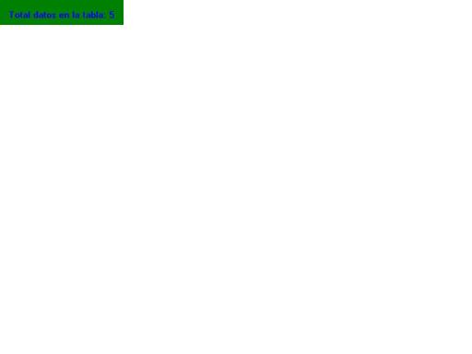
ESTE LABEL CUMPLE UNA FUNCION MUY IMPORTANTE ESA FUNCION ESTA PERMITIENDO CONTAR TODOS LOS REGISTRO DE LOS DATOS DE SOLO CLIENTES CUANDO MÁS SE SIGUE AGRGANDO ESTE LABEL ME VA HA PERMITIR CONTANDO TODO LO QUIE SE ENCUENTRA EN DATAGRID:
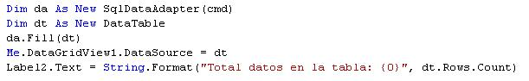

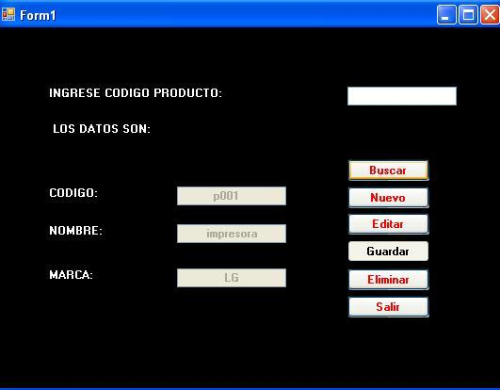
LUEGO VAMSO HA CREAR UN FORMULARIO DE NOMBRE PRODUCTOS, EN ESTE FROMULARIO VAMOS HA VER TODOS LOS PRODUCTOS REGISTRADOS EN LA BASE DE DATOS DE NOMBRE PRODUCTOS, TAMBIEN PODEMOS VER TODOS LOS BOTONES CORRESPONDIENTES, VEAMOS EL SIGUIENTE FORMULARIO Y SUS FUNCIONES:

PRIMERAMENTE PARA HACER ESTE FORMULARIO LO PRIMERO TENEMOS QUE DECLARAR LA LIBRERÍA:

LUEGO VAMOS HA ESCRIBIR EL SIGUIENTE CODIGO DENTRO DE END CLASS, EN LA CUAL NOSOTROS EN ESA FUNCION DECLARAMOS LAS VARIABLES Y MÁS QUE TODO LA CONEXIÓN A LA BASE DE DATOS:
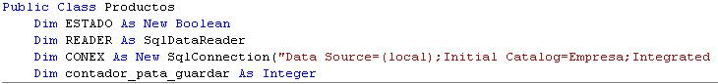
ESTA ES LA CONEXIÓN A LA BSE DE DATOS DE SQL PODEMOS HACERLO A NIVEL CODIGO O A NIVEL OBJETOS CON EL SQLCONNECCTION
Dim CONEX As New SqlConnection("workstation id='LAB1-09';packet size=4096;integrated security=SSPI;data source='(local)';persist security info=false;initial catalog=empresa")

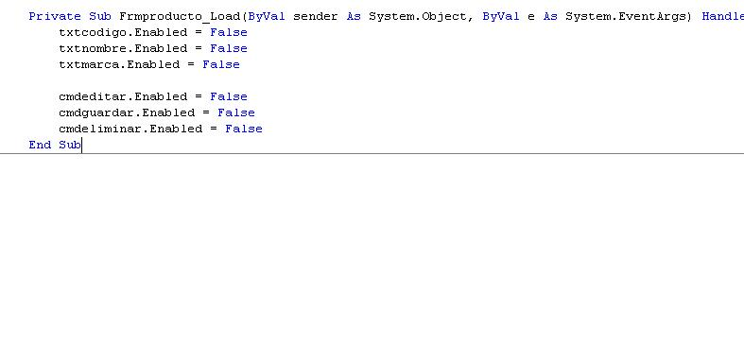
LUEGO ESCRIBIMOS DENTRO DEL FORMULARIOS FRMPRODUCTO_LOAD LOS SIGUIENTES CODIGOS DE LOS BOTONES QUE ESTAN CUMPLIENDPO UNA FUNCION DE CADA BOTON:

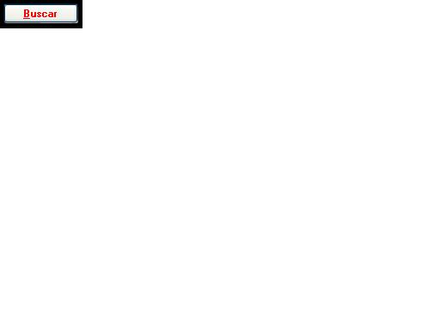
LUEGO VAMSO A DEFINIR LAS FUNCIONES CON SUS CODIGOS DE CADA BOTON:
ESTE BOTON ME A PERMITIR QUE CUANDO YO EJECUTE EL PROGRAMA ME MUESTRE UNA CAJA DE TEXTO EN LA CUAL YO PUEDA INTRODUCIR EL CODIGO DE PRODUCTO A BUSCAR, ESCRIBO EL CODIGO Y LE DAMOS CLICK EN BOTON BUSCAR VEAMOS EL SIGUIENTE CODIGO DEL BOTON:
Private Sub cmdbusca_Click(ByVal sender As Object, ByVal e As System.EventArgs) Handles cmdbuscar.Click
Try
CONEX.Open()
Dim sqltexto2 As New String(CType("Select * from producto where CODIGO=@cod", Char()))
Dim md As New SqlCommand(sqltexto2, CONEX)

md.Parameters.Add("@cod", SqlDbType.NVarChar).Value = txtbusqueda.Text

READER = md.ExecuteReader
READER.Read()

txtcodigo.Text = CStr(READER("CODIGO"))
txtnombre.Text = CStr(READER("NOMBRE"))
txtmarca.Text = CStr(READER("MARCA"))

txtbusqueda.Text = Nothing
lblnombre.Text = "LOS DATOS SON:"
CONEX.Close()

Catch ex As Exception
MsgBox(ex.Message)
End Try
cmdeditar.Enabled = True
cmdeliminar.Enabled = True

End Sub

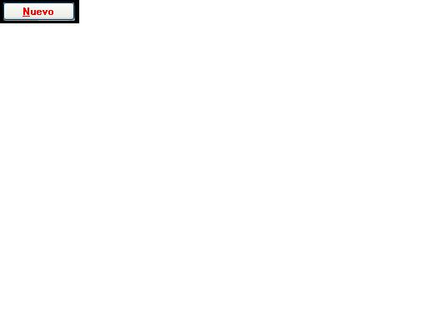
ESTE BOTON ME A PERMITIR QUE CUANDO YO EJECUTE EL PROGRAMA ME MUESTRE UNA TODAS LAS CAJA DE TEXTO EN LA CUAL YO PUEDA INTRODUCIR LOS DATOS CORRESPONDIENTES, QUE CUANDO YO LE DOY CLICK EN EL BOTON NUEVO ,ME PERMITE LIMPIAR TODAS LAS CAJAS DE TEXTO PARA YO PODER INGRESAR DATOS NECESARIO VEAMOS EL SIGUIENTE CODIGO DEL BOTON:
Private Sub cmdnuevo_Click(ByVal sender As Object, ByVal e As System.EventArgs) Handles cmdnuevo.Click
txtcodigo.Enabled = True
txtnombre.Enabled = True
txtmarca.Enabled = True

txtcodigo.Text = Nothing
txtnombre.Text = Nothing
txtmarca.Text = Nothing
txtcodigo.Text = Nothing
txtcodigo.Focus()
contador_pata_guardar = 1

cmdnuevo.Enabled = False
cmdbuscar.Enabled = False
cmdguardar.Enabled = True
cmdeditar.Enabled = False
cmdeliminar.Enabled = False
End Sub


ESTE BOTON ME A PERMITIR QUE CUANDO YO EJECUTE EL PROGRAMA ME MUESTRE EL FORMULARIO Y YO PUEDA DARLE CLICK EN BOTON EDITAR CUNADO YO QUIERO MODIFICAR LOS TEXTOS CON SUS REGISTROS VEAMOS EL SIGUIENTE CODIGO DEL BOTON:
Private Sub cmdeditar_Click(ByVal sender As Object, ByVal e As System.EventArgs) Handles cmdeditar.Click
txtnombre.Enabled = True
txtmarca.Enabled = True
contador_pata_guardar = 2

cmdbuscar.Enabled = False
cmdnuevo.Enabled = False
cmdeditar.Enabled = False
cmdguardar.Enabled = True
cmdeliminar.Enabled = False

End Sub


ESTE BOTON ME A PERMITIR QUE CUANDO YO EJECUTE EL PROGRAMA ME MUESTRE EL FORMULARIO Y YO PUEDA DARLE CLICK EN BOTON GUARDAR, PRIMERO AGRAGO LOS REGISTROS EN LAS CAJAS DE TEXTO Y CUANDO YO DOY CLICK EN GUARDAR ME MUESTRE UN MENSAJE DICIENDO QUE MIS DATOS SE HAN GUARDADO CORRECTAMENTE VEAMOS EL SIGUIENTE CODIGO DEL BOTON:

Private Sub cmdguardar_Click(ByVal sender As Object, ByVal e As System.EventArgs) Handles cmdguardar.Click
If txtcodigo.Text = Nothing Then
Exit Sub
End If
If txtnombre.Text = Nothing Then
Exit Sub
End If
If txtmarca.Text = Nothing Then
Exit Sub
End If
If contador_pata_guardar = 1 Then

Try
CONEX.Open()
Dim textosqlingresar As New String(CType("insert into producto(codigo,nombre,marca)values(@c,@n,@m)", Char()))
Dim cmda As New SqlCommand(textosqlingresar, CONEX)

cmda.Parameters.AddWithValue("@c", Me.txtcodigo.Text)
cmda.Parameters.AddWithValue("@n", Me.txtnombre.Text)
cmda.Parameters.AddWithValue("@m", Me.txtmarca.Text)
cmda.ExecuteNonQuery()
CONEX.Close()
MsgBox("Los datos se grabaron corectamente")
txtcodigo.Enabled = False
txtnombre.Enabled = False
txtnombre.Enabled = False
contador_pata_guardar = 0

Catch ex As Exception
MsgBox(ex.Message)
End Try
End If

CONTINUACION DEL BOTON GUARDAR:
If contador_pata_guardar = 2 Then
Try
CONEX.Open()
Dim textosqleliminar As New String(CType("update producto set nombre=@n,marca=@m where codigo=@c", Char()))
Dim cmda As New SqlCommand(textosqleliminar, CONEX)
cmda.Parameters.AddWithValue("@c", Me.txtcodigo.Text)
cmda.Parameters.AddWithValue("@n", Me.txtnombre.Text)
cmda.Parameters.AddWithValue("@m", Me.txtmarca.Text)
cmda.ExecuteNonQuery()
CONEX.Close()

MsgBox("Los datos se modificaron correctamente")
txtcodigo.Enabled = False
txtnombre.Enabled = False
txtmarca.Enabled = False
contador_pata_guardar = 0
Catch ex As Exception
MsgBox(ex.Message)
End Try

End If
cmdguardar.Enabled = False
cmdnuevo.Enabled = True
cmdbuscar.Enabled = True
cmdeditar.Enabled = True
cmdeliminar.Enabled = True

End Sub

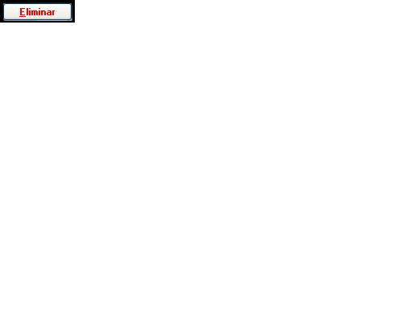
ESTE BOTON ME A PERMITIR QUE CUANDO YO EJECUTE EL PROGRAMA ME MUESTRE EL FORMULARIO Y YO PUEDA DARLE CLICK EN BOTON ELIMINAR, PRIMERO VEO QUE REGISTRO QUIERO ELIMINAR Y CUANDO YO DOY CLICK EN ELIMINAR ME MUESTRE UN MENSAJE DICIENDO QUE MIS DATOS SE HAN ELIMINADO CORRECTAMENTE VEAMOS EL SIGUIENTE CODIGO DEL BOTON:

Private Sub cmdeliminar_Click(ByVal sender As Object, ByVal e As System.EventArgs) Handles cmdeliminar.Click

Try
CONEX.Open()
Dim textosqlborrar As New String(CType("delete from producto where CODIGO=@codeelimina", Char()))
Dim mdborrar As New SqlCommand(textosqlborrar, CONEX)

mdborrar.Parameters.Add("@codelimina", SqlDbType.NVarChar).Value = txtcodigo.Text

mdborrar.ExecuteNonQuery()
CONEX.Close()
MsgBox("El producto fue borrado corectamente")

txtcodigo.Enabled = False
txtnombre.Enabled = False
txtmarca.Enabled = False

txtcodigo.Text = Nothing
txtnombre.Text = Nothing
txtmarca.Text = Nothing

Catch ex As Exception
MsgBox(ex.Message)

End Try
cmdeliminar.Enabled = False
cmdeditar.Enabled = False
End Sub

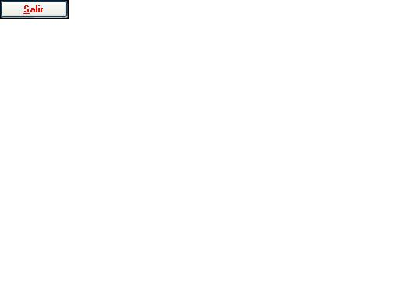

Private Sub cmdsalir_Click(ByVal sender As Object, ByVal e As System.EventArgs) Handles cmdsalir.Click
Me.Close()
End Sub
End Class

